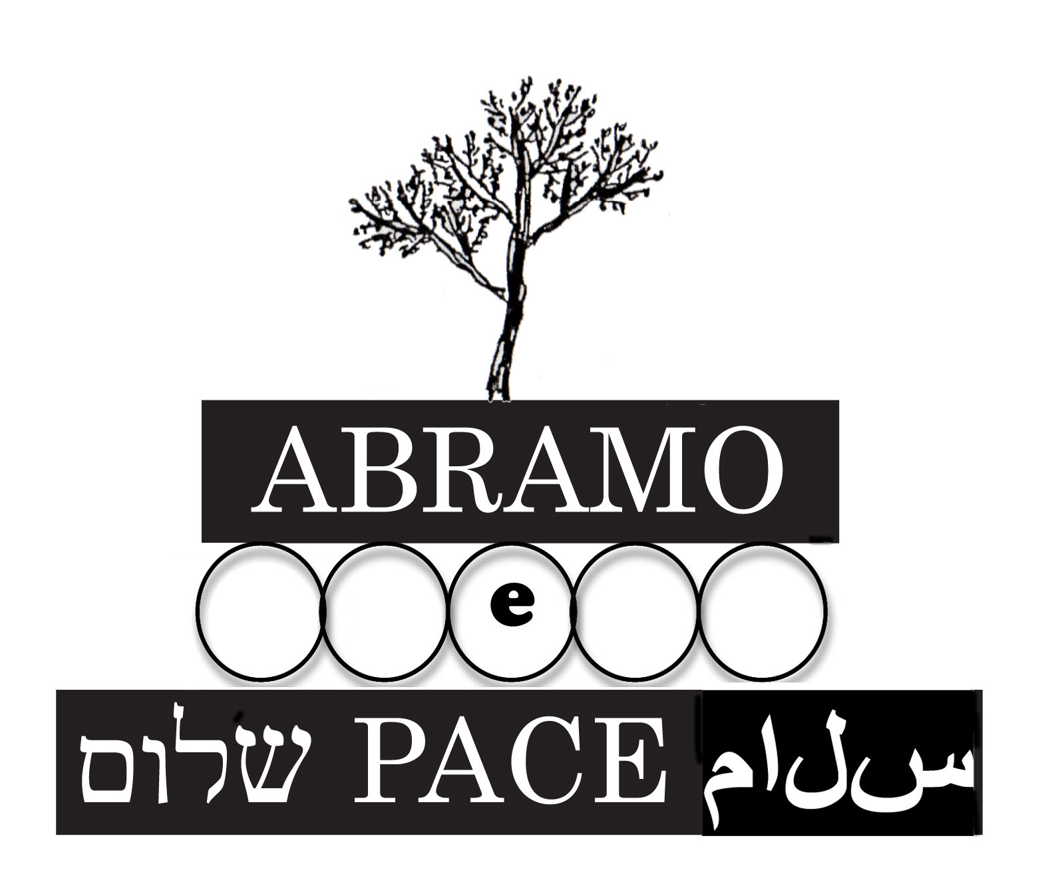
ASSOCIAZIONE “ABRAMO e PACE”

Con il patrocinio di

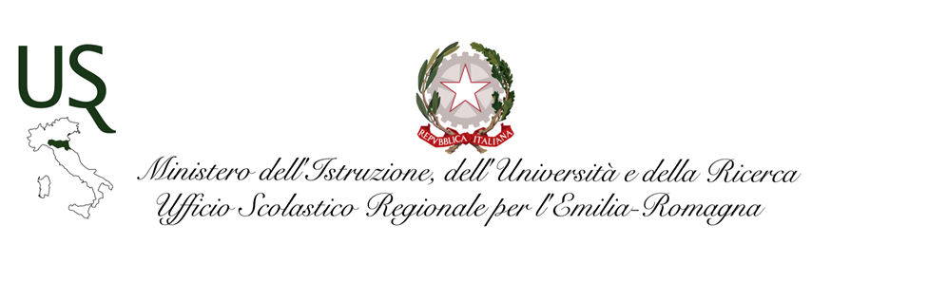

LO STRANIERO

PER UN APPROFONDIMENTO DEL TEMA NELLE RELIGIONI MONOTEISTICHE
Ottobre / Novembre 2019

16 e 30/10 - 6/11, 13/11, e 20/11/2019
dalle 15 alle 17,30

16 ottobre ‘19 Migrazioni: una storia infinita. Storia di vite in movimento.
Prof. Sara Capelli - Dottoranda alla Pontificia Università Antonianum

30 ottobre ‘19 Il forestiero dimorante fra di voi lo tratterete come colui che è nato fra di voi; tu l’amerai come te stesso, perché anche voi siete stati forestieri nel paese d’Egitto. (Lev 19,34 )
Rav Alberto Sermoneta - Rabbino Capo Comunità Ebraica di Bologna

6 novembre ‘19 Ero straniero e mi avete accolto. (Mt. 25,35)
Mons. Stefano Ottani - Vicario Generale per la Sinodalità - Chiesa di Bologna

13 novembre ‘19 Nella casa dove non entrano gli ospiti non entrano gli angeli.
(Maometto)
Imam Yusuf Pisano - Responsabile C.O.R.E.I.S. Emilia Romagna

20 novembre ‘19 Slittamenti semantici: le parole della pace e del conflitto
Prof. Camillo Neri - Dipartimento Filologia classica e italianistica - Università di Bologna

SEDE: Museo Ebraico, Via Valdonica, 1/5 Bologna
POSTI: 50
Sede Associazione : ITCS Gaetano Salvemini Via Sandro Pertini, 8 Casalecchio di Reno (Bo)
email abramoepace@gmail.com,

